Министерство здравоохранения Республики Беларусь
ГУ «Чашникский районный центр гигиены и эпидемиологии»

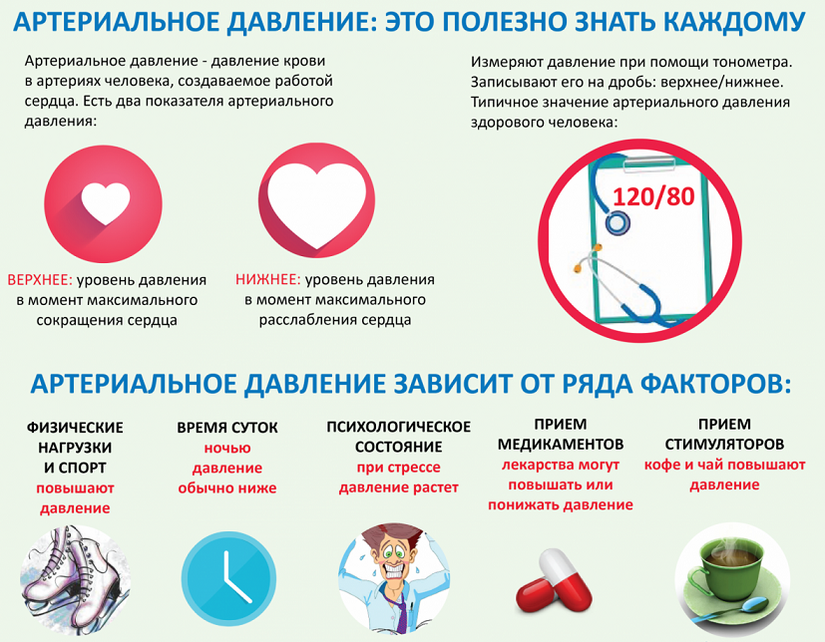
Рекомендации, которые помогут Вам чувствовать себя лучше:
1. Регулярно измеряйте артериальное давление.
2. Не злоупотребляйте высококалорийной пищей (хлебобулочные изделия, сладости, жирное мясо и др.).
3. Питайтесь дробно. За завтраком до работы рекомендуется съедать около 30% от общего суточного количества пищи, на второй завтрак – 20%, обед – 40%, и на ужин – не более 10%. Ужин должен быть не позднее, чем за 2 часа до сна.
4. Потребляйте не более 4-5 грамм поваренной соли в сутки (одна чайная ложка без верха).
5. Больше ешьте овощей и фруктов, богатых солями калия. Их много в кураге, черносливе, кабачках, баклажанах, зелени, картофеле, сваренном в «мундире».
6. Избегайте чрезмерного потребления алкогольных напитков.
7. Откажитесь от курения.
8. Больше двигайтесь. Займитесь ходьбой, лечебной физкультурой. Особенно это важно для лиц с эмоционально напряженной работой.
9. Научитесь противостоять стрессовым ситуациям. Снижению уровня психоэмоционального напряжения (стресса) помогут легко осваиваемые навыки психической регуляции (дыхательная гимнастика и др.).
ЕСЛИ ХОЧЕШЬ БЫТЬ ЗДОРОВЫМ – БУДЬ ИМ!
2018

